Конкурс «Лучший молодой специалист - 2018»
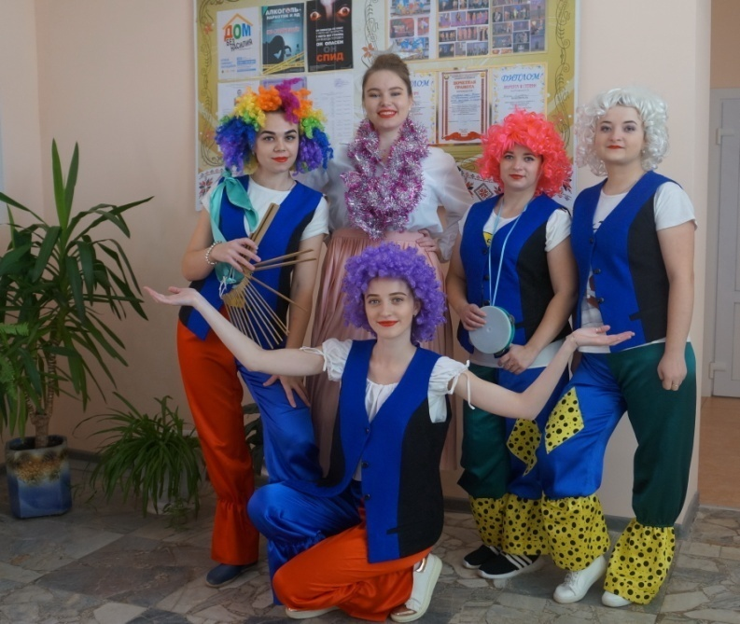
30 ноября в городском Доме культуры проходил творческий конкурс «Лучший молодой специалист - 2018». Организатором увлекательного мероприятия выступил отдел идеологической работы, культуры и по делам молодежи Чашникского райисполкома.

Представителем Чашникской детской школы искусств стала Тарасенко Анастасия Дмитриевна – учитель теоретических дисциплин и руководитель хора. Группой поддержки выступили молодые учителя школы: Махотина Евгения Сергеевна, Будко Ольга Владимировна, Лузгина Светлана Николаевна и Попередень Виктория Витальевна.

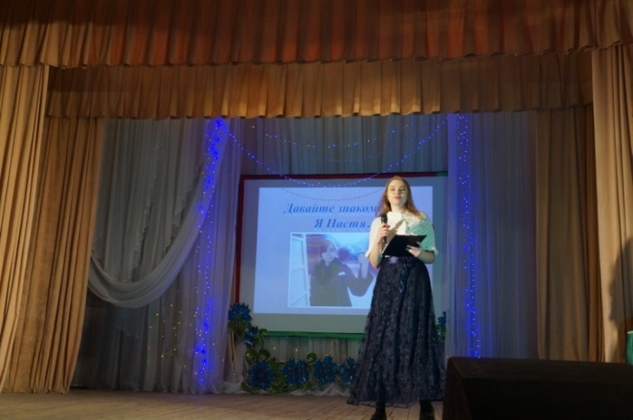
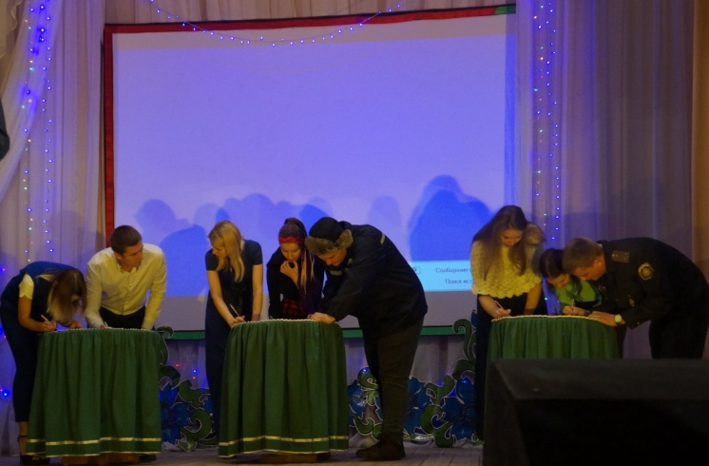
Первым делом нужно было представить визитную карточку участника на тему «Вершина мастерства». Поскольку строгих рамок не было установлено, девушки подошли к заданию креативно, показав юмористический танец и доказав тем самым, что профессия учителя и их основное занятия классической музыкой вовсе не исключает искрометность и позитивное отношение к жизни. Номер получился веселым, увлекательным, сделанным со вкусом.
Затем настала пора сразиться в интеллектуальной викторине. Организаторы подготовили вопросы по истории родного края, а конкурсанты блеснули своими знаниями.
На заключительном этапе наша Анастасия Дмитриевна в стихотворной форме рассказала о себе.

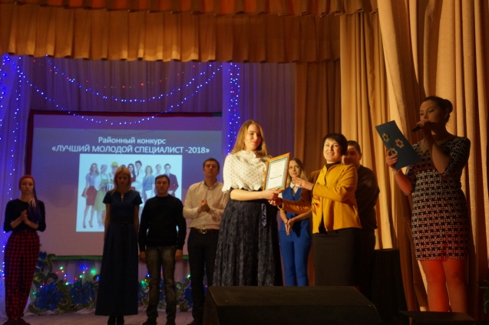
Праздник творчества удался на славу! Начальник отдела идеологической работы, культуры и по делам молодежи Чашникского райисполкома (председатель комиссии) поздравила участников с успешным выступлением и вручила заслуженные награды.
Тарасенко Анастасия Дмитриевна получила диплом участника конкурса, а также подарочный сертификат от районного объединения профсоюзов из рук председателя Коваленко Валентины Владимировны, который стал заслуженной наградой за достойное выступление.

